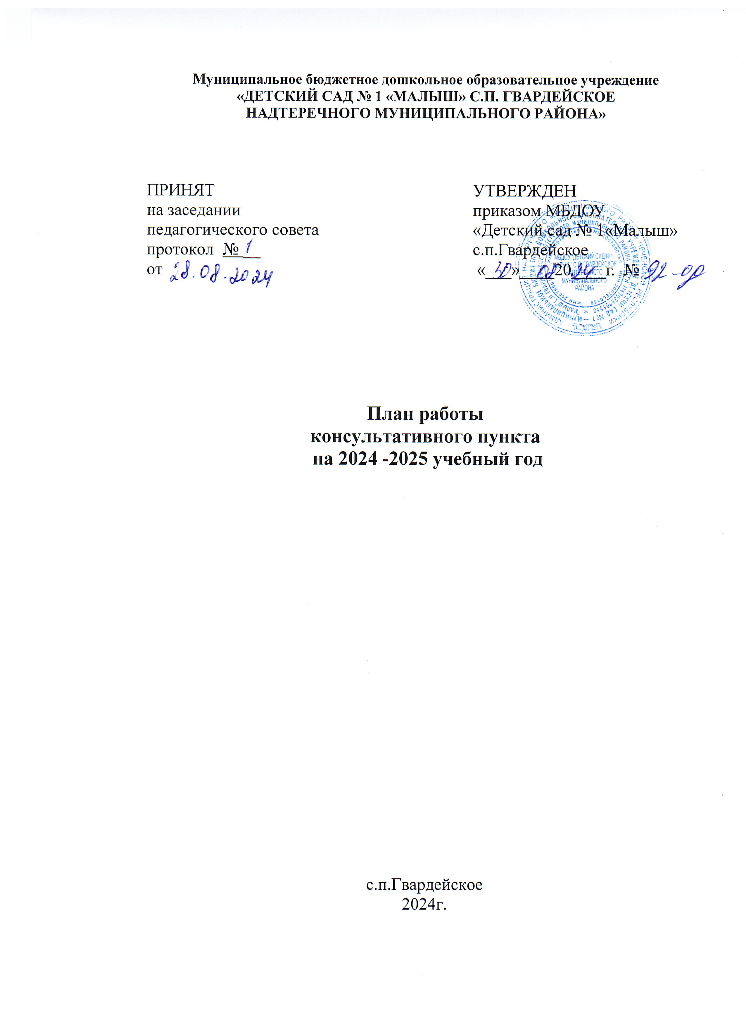

.

|  |  |  |  |
| --- | --- | --- | --- |
| **ВРЕМЯ** | **ТЕМА** | **ФОРМА ПРОВЕДЕНИЯ** | **ОТВЕТСТВЕННЫЙ** |
| **Сентябрь** | Формирование списков семей посещающих Консультативный пункт.  Утверждение годового плана работы консультативного пункта на 2024 – 2025 учебный год, графика работы специалистов**,** определения индивидуального образовательного маршрута ребенка | Сбор информации о семьях, дети из которых не посещают ДОУ, заполнение заявлений. | Заведующий,  Заместитель заведующего по ВР |
| **В течение года** | Организация консультирования родителей в дистанционной форме через официальный сайт МБДОУ «Детский сад № 1 « Малыш» с.п.Гвардейское» через электронную почту заявителя (размещение информации на сайте ДОУ, о форме проведения консультирования дистанционно) | Дистанционно | Заместитель заведующего по ВР |
| **Сентябрь** | Консультация для родителей:  Взаимодействие детского сада и семьи | Дистанционно | Заведующий,  Заместитель заведующего по ВР |
| **Октябрь** | Консультация для родителей:  «Режим дня. Это важно или нет?». | Дистанционно | Заместитель заведующего по ВР |
| **Ноябрь** | Консультация  «За здоровьем всей семьей» | Дистанционно | Медицинская сестра |
| **Декабрь** | Консультация для родителей:  «Психологические особенности детей дошкольного возраста» | Дистанционно | Воспитатель |
| **Январь** | Консультация для родителей:  «Как развивать у ребенка творческие дарования». | Дистанционно | Воспитатель |
| **Февраль** | Консультация для родителей:  «Давайте поиграем!»  ( Какие игрушки нужны ребёнку.) | Дистанционно | Воспитатель |
| **Март** | Консультация для родителей:  «Обучение грамоте детей дошкольного возраста». | Дистанционно | Заместитель заведующего по ВР |
| **Апрель** | Консультация для родителей:  «Агрессивный ребенок». | Дистанционно | Воспитатель |
| **Май** | Консультация для родителей:  Организация летнего оздоровительного отдыха детей дошкольного возраста | Дистанционно | Заведующий, Заместитель заведующего по ВР,  Медицинская сестра,  воспитатели |